

Persbericht, 23 juni 2026

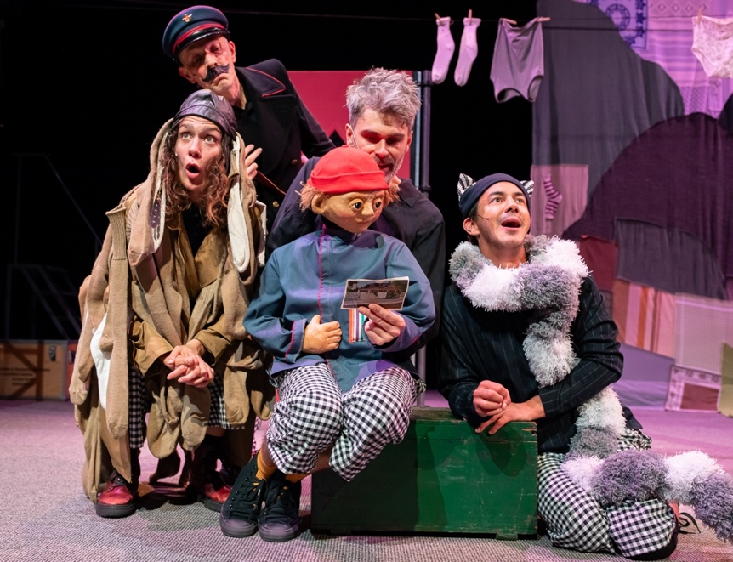
Foto Kamerich & Budwilowitz

Het Filiaal genomineerd voor Podiumkids Prijs 2026
Oom Fjodor, de kleine dierenvriend
De voorstelling Oom Fjodor, de kleine dierenvriend is genomineerd voor de Podiumkids Prijs 2026. Het is dé publieksprijs voor theater- dans- en muziekvoorstellingen voor kinderen van 6 tot en met 12 jaar.
Kinderen uit het hele land hebben dit theaterseizoen gestemd op hun favoriete voorstellingen. Op basis van de uitgebrachte stemmen is een top vijf samengesteld met de beste waardering van de 18 meedingende producties. Deze genomineerden maken kans op de publieksprijs. En Oom Fjodor, de kleine dierenvriend zit daarbij. Het is een coproductie van Het Filiaal theatermakers en Thomas, Sacha en Jos. De voorstelling tourde vanaf oktober t/m december 2025 door het land en trok volle zalen.
Over de voorstelling
Oom Fjodor, de kleine dierenvriend is een absurd komische voorstelling vol praatgrage dieren, een lastpost van een postbode en een tractor die op soep met ballen rijdt. Over vriendschap met dieren en hoe wijsheid soms niets met leeftijd te maken heeft. Een vrolijke chaos mét livemuziek.
De voorstelling is gebaseerd op het gelijknamige kinderboek van Eduard Uspenski en is in Oost-Europa minstens zo beroemd als Pluk van de Petteflet hier. Toen het boek in 1992 ook in Nederland uitkwam, werd het door de Kinderjury genomineerd als een van de beste kinderboeken van het jaar.
Meer informatie over de voorstelling
Podiumkids
Podiumkids is een collectief van 24 professionele gezelschappen die theater-, muziek- en/of dansvoorstellingen maken voor kinderen van 2 t/m 12 jaar. Naast het promoten van de voorstellingen, organiseert het collectief ook de Podiumkids Prijs: dé publieksprijs voor theater- dans- en muziekvoorstellingen. Zie podiumkids.nl
De Podiumkids Prijs wordt mede mogelijk gemaakt door de Nederlandse Associatie voor Podiumkunsten (NAPK).
Uitreiking Podiumkids Prijs
Wie de winnaar wordt, bepaalt de 8-koppige Podiumkids kinderjury. Zij hebben onder leiding van theater- en dansjournalist Annette Embrechts vergaderd om te bepalen welke voorstelling zij het allerbeste vonden.
De winnaar wordt door de 8 koppige jury bekend gemaakt op 13 september tijdens het Jeugdtheatergala in Theater de Krakeling in Amsterdam.
De Podiumkids Publieksprijs is de enige theaterprijs die door een kinderjury wordt uitgereikt.
Lees het juryrapport via Podiumkids website.
Bekijk hier de nominatie video

Alle genomineerden voor de Podiumkids Prijs 2026
- Duik (6+) - Jansen & de Boer
- Hou vast (7+) - Het Houten Huis en DeRonde/Deroo
- Oom Fjodor, de kleine dierenvriend (6+) - Het Filiaal theatermakersen Thomas, Sacha en Jos
- Prikkels (8+) - BonteHond en Schweigman&
- Wintersprookje (6+) - MaxTax Muziektheater

Noot voor pers:
Voor vragen kun je mailen naar
Frederique Josemans, Het Filiaal theatermakers frederique@hetfiliaal.nl - 06 395 88868.
Scènefoto's kun je downloaden via hetfiliaal.nl/pers

